S. 45
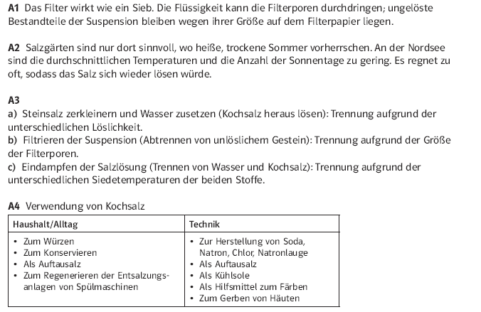

S. 47
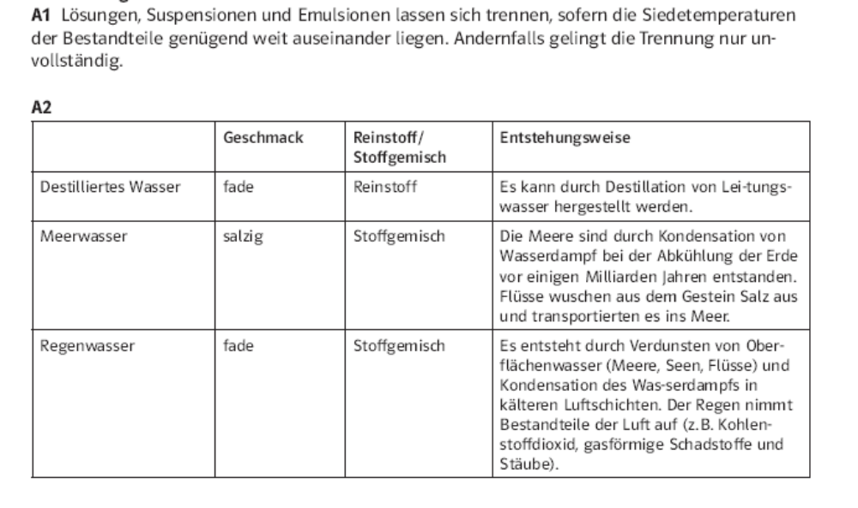

S. 49
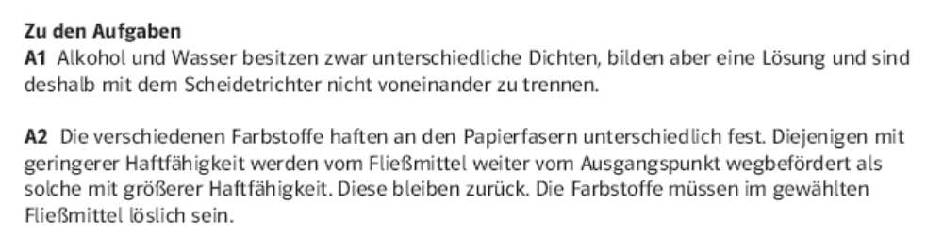
A3 Wasser dazu:
- Schwimmtrennung von Sägespänen
- Sedimentieren von Sand und Dekantieren der überstehenden Kochsalzlösung
- Abdampfen des Wassers, übrig bleibt Kochsalz

S. 52
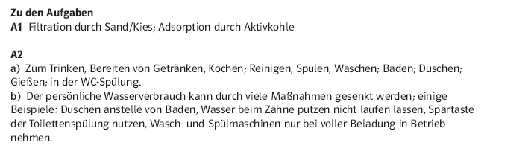
S. 54
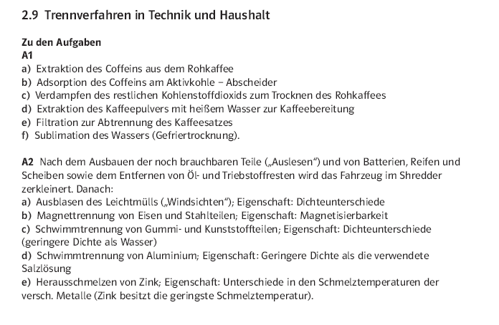
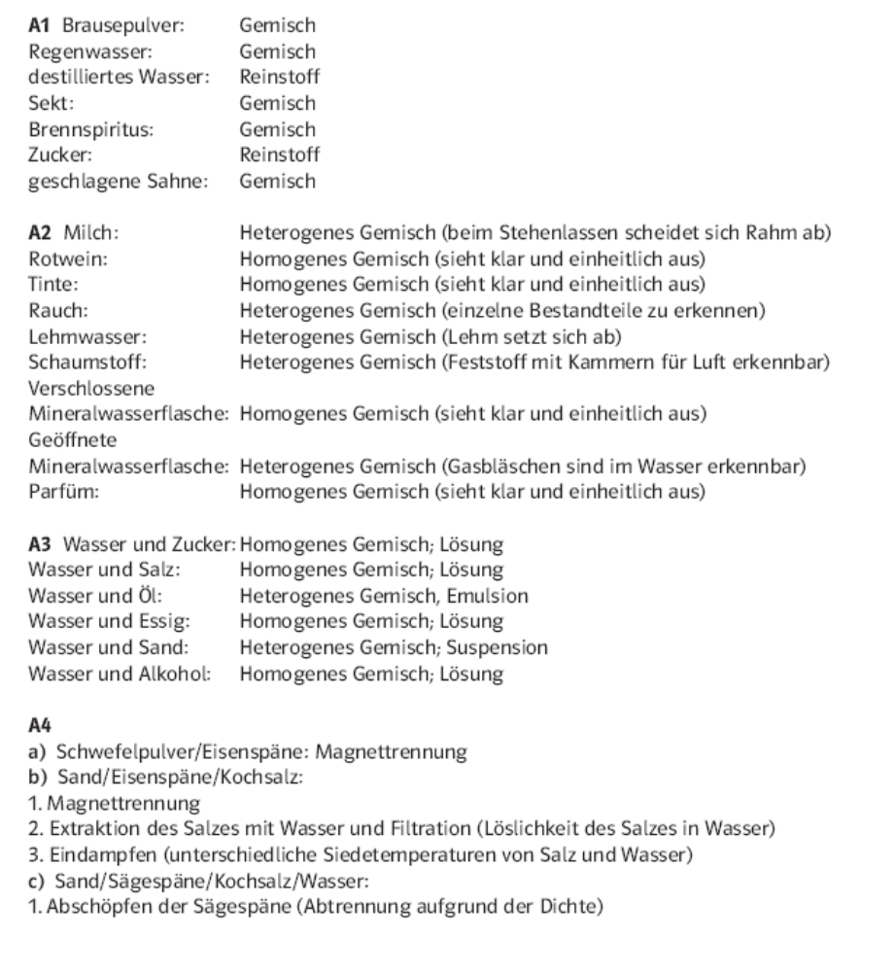
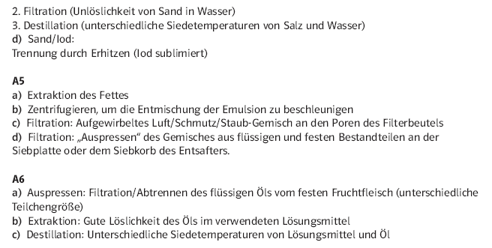

Fließschema: Kochsalz aus Steinsalz

Buch S. 44: Aus Steinsalz soll reines Kochsalz hergestellt werden. Gib alle notwendigen Schritte und die eingesetzten Trennverfahren an.

Steinsalz

zerkleinern

Zerkleinertes Steinsalz

Zugabe von Wasser

Suspension

filtrieren
Rückstand:
Gesteinsreste

Filtrat:
Salzlösung

eindampfen
Wasserdampf

Reines
Kochsalz

HA: S. 56, A1 bis A5

